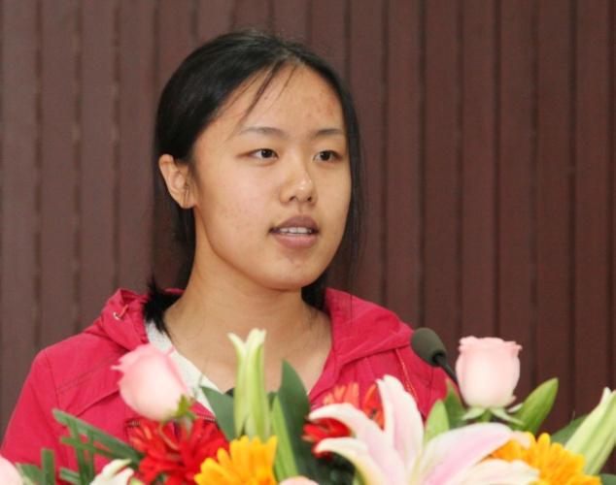

柳 溜 1990年12月生，毕业于武汉大学，现就读于中国科学院西安光学精密机械研究所硕士研究生，曾多次参加研究所演讲比赛。爱好音乐、旅游、运动。

实践光学路 创新谱未来
柳 溜

尊敬的各位领导，各位同学：大家下午好！
很荣幸参加今天的演讲比赛。我叫柳溜，是一名来自光谱室的学生。今天，我演讲的题目是《实践光学路 创新谱未来》。
古往今来，世界瞬息万变，人类在不断地创造着属于自己的时代，并渴求着探索更多不为人知的领域。其中，光学技术作为最直观的认知方式，为人类生活的便利和视野的开阔发挥了重要作用。古代的钻木取火，让人们可以随时利用火来照明；近代的电灯电视，让我们拥有绚丽多彩的世界；如今的DV相机，让人们随时随地留住美丽的瞬间。光学存在生活的每个角落，并不断改变着我们的生活。
光学技术，这样一个古老的学科，一个广阔的领域，在保持自己特色的同时，已经迅速的与电学、机械、计算机等技术融为一体。去年是我所建立50周年，作为国内光学方面技术领先、特点鲜明的主要研究机构，我所发展的历史正是光学技术发展历程的缩影。从高速摄影，到光学纤维；从激光技术，到超快诊断；从光学材料，到光子前沿；从航天相机，到成像光谱仪。一台台新的设备，是不断探索的结果；一项项新的技术，是敢于创新的杰作；一幅幅新的画面，是不断攀升的新的高度。古语云“思则变，变则通”，在科技领域尤是如此。只有紧跟时代脉搏，把握学科前沿，我们的科研之路才会越走越宽。如今，我所在光学的很多领域均有涉足，把握机遇，寻求创新，才能占得先机，立足高地；追光捕影，勇于实践，事业才会蒸蒸日上，续写辉煌。
大而言之，创新，是一个民族进步的灵魂，是一个国家发展的动力。中华民族是一个有着创新能力的伟大民族。古有“四大发明”闻名于世，今有“两弹一星”震惊世界。以马克思主义为指导的新中国正在不断的理论创新和科学实践中前行。这个创新实践的过程是我们民族不断进步与壮大的过程，这个历程是我们实现伟大中国梦的必经之路。
小而观之，我所作为中科院系统重要的光学领域尖兵，创新，是光学技术发展的必然要求，也是我们不落后的先决条件。五十年的发展，我们从不缺乏创新与实践。远有“高速相机”，近有“嫦娥奔月”。在光学领域创造了许多个第一，“第一台高速摄影机”、“第一根光纤”、“第一幅月表影像”、“第一台静态干涉光谱仪”，这一个个第一显示着我们的地位，也昭示着我们的成果。然而，不得不承认，创新之路不易，也不休止，这需要很多人的废寝忘食和冥思苦想，这需要我们后来人坚持不懈，发掘潜力。
做学问好比盖房子，要盖高楼，地基就要稳；同理，要产出丰厚的成果，就离不开扎实的学问基础。任何的创新都不可能凭空。基础广博、学识深厚，才能思路开阔，视角独特，才能有创新观念，有实践依据。因此，创新是目的，求知是途径，实践是标准，积累是基石。我们后来人不能为创新而创新，凭空创新的结果很可能是制造学术泡沫，经不起实践的考验。只有脚踏实地，虚心肯干，才能厚积薄发，发挥作用。
回望文明的历程，是光学技术扫荡了人类历史上蒙昧的黑暗，是科学之火点燃了人类心灵中的熊熊希望；是科技之柱支撑了人类世界的璀璨文明；是科技之舟承载着人类社会的美好未来。未来在我们手中，让我们成为知识的探索者，让我们在未知的道路上漫游，让我们的创造力将我们居住的世界变得更美好！
我的演讲到此结束，谢谢大家！

